รายงานความคืบหน้า Paper 1
การศึกษาเปรียบเทียบ BLG และ β-Casein ที่ผิวสัมผัสอากาศ-น้ำ
โดย Chalakon Pornjariyawatch
11 กันยายน 2026
เรียน: อาจารย์ Prapasiri Pongprayoon

สรุปภาพรวม
- ชุดข้อมูล BLG เสร็จสมบูรณ์และสอดคล้องกันภายใน จากทั้ง 4 replica อิสระ (รวม MD แบบไม่มี bias 4.00 ไมโครวินาที) ทั้ง 4 replica แสดงโครงสร้างที่กระชับและเสถียร (Rg 1.49–1.50 nm) ไม่มีหลักฐานว่าโปรตีนเปลี่ยนโครงสร้างถาวรเมื่อสัมผัสกับผิวน้ำ-อากาศ
- CASEIN มี replica อิสระตัวที่สอง (R1) เป็นครั้งแรก คู่กับ CENTER เดิม วิเคราะห์ครบทั้ง 7 รายการในทั้งสอง replica พื้นที่ผิวที่เข้าถึงได้ของปลาย N (N-terminal) ให้ค่าใกล้เคียงกันมากในทั้งสอง replica (24.8–25.4 nm²) เสริมความน่าเชื่อถือของข้อสรุป “open chain”
- ข้อสรุปเปรียบเทียบหลักยังคงแข็งแรงเมื่อมีการทำซ้ำจริง: calyx ของ BLG เล็กและเข้าถึงได้แบบเลือกสรร (3.15–3.81 nm²) ขณะที่ปลาย N ของ CASEIN ใหญ่กว่ามากและแทบจะสัมผัสผิวตลอดเวลา (สัมผัส 99.5% ของเฟรม ทั้งใน CENTER และ R1) สอดคล้องกับชื่อเปเปอร์ “An Accessible Calyx and an Open Chain”
- แรงตึงผิว (surface tension) ตรวจสอบไขว้กันได้ทั้งระหว่างสปีชีส์และ replica (BLG ≈52 mN/m, CAS ≈52 mN/m) ตรงกับค่าอ้างอิงของโมเดลน้ำ TIP3P ในวรรณกรรม (≈50–52 mN/m) เป็นการตรวจสอบความสอดคล้องภายในที่ดีสำหรับทั้งสอง force field
- พบประเด็นข้อมูลไม่ครบถ้วนหนึ่งจุดและกำลังแก้ไข: 3 ใน 4 replica ของ BLG ถูกรันแบบแบ่งเป็นหลายช่วง (segment) — เฉพาะ 2 การวิเคราะห์ (Rg และ surface tension) ที่สคริปต์ปัจจุบันยังอ่านแค่ช่วงแรก (500 จาก 1000 ns) สำหรับ 3 replica นั้น ส่วน RMSD และ calyx SASA ครบ 1000 ns เต็มแล้วทั้งหมด ไม่ทำให้ผลที่มีอยู่ผิดพลาด ค่าที่ได้สอดคล้องภายในและตรงกับตัวเลขที่เคยรายงานไว้ แต่ตารางรายreplica ด้านล่างควรอ่านโดยคำนึงถึงข้อจำกัดนี้จนกว่าจะแก้เสร็จ (ดูหมายเหตุใต้ตารางที่ 1)

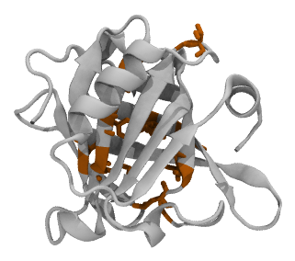 | 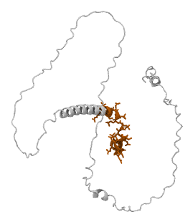
(a) BLG: โครงสร้างกระชับ, calyx patch (สีส้ม) | (b) CASEIN: สายโซ่ยืด, ปลาย N (สีส้ม)

รูปที่ 1: ความแตกต่างเชิงโครงสร้างระหว่างโปรตีนทั้งสอง (ภาพเรนเดอร์จาก VMD) โครงสร้างกระชับของ BLG ที่ calyx ถูกซ่อนอยู่เกือบทั้งหมด เทียบกับสายโซ่ยืดของ CASEIN ที่ไม่มีโครงสร้างแน่นอน โดยบริเวณปลาย N ถูกเปิดเผยตั้งแต่โครงสร้างเริ่มต้น

1. ผลการวิเคราะห์ BLG
ตัวเลขหลัก (ไม่เปลี่ยนแปลง ผ่านการแก้ไข PBC แล้ว คำนวณจากทั้ง 4 replica): เหตุการณ์สัมผัส (contact events) รวม 613 ครั้ง (97 ใน CENTER, 516 ใกล้ผิวสัมผัสใน replica อื่นๆ); เหตุการณ์สัมผัสยาว (≥10 ns) 6 ครั้ง; ช่วง SASA ของ calyx 24–37 nm² (ค่าเฉลี่ย 28.95 nm²); ค่าสหสัมพันธ์เพียร์สันระหว่าง SASA กับมุมการวางตัว r = +0.006 (ช่วงความเชื่อมั่น 95% จาก block-bootstrap [−0.09, +0.11]) ไม่พบความสัมพันธ์กันภายในขอบเขตนี้ ผลเหล่านี้สนับสนุนกรอบแนวคิดปัจจุบันของเปเปอร์: calyx ของ BLG ยังคงเข้าถึงได้ตลอด แต่โปรตีนไม่ได้ “ผูกมัด” เข้าสู่สถานะที่จับยึดและหมุนตัวถาวรภายในช่วงเวลาที่จำลอง
โครงสร้างทุติยภูมิ (DSSP) คงที่ในทั้ง 4 replica: Helix 10.5–12.4%, Sheet 36.0–36.8%, Coil 50.8–52.9% พันธะไฮโดรเจน (เฉพาะ CENTER ในตอนนี้): protein-protein 107.3 ± 5.6, protein-water 393.2 ± 13.2, interface water-water 9539.6 ± 328.4 (ค่าเฉลี่ยจำนวนต่อเฟรม)
Replica | Rg (nm)* | RMSD backbone (nm) | RMSD patch (nm) | Calyx SASA (nm²) | γ (mN/m)*
CENTER (1000 ns) | 1.504 ± 0.022 | 0.229 | 0.198 | 3.81 ± 0.46 | 51.9 ± 38.5
R1 | 1.497 ± 0.009 | 0.237 | 0.347 | 3.15 ± 0.34 | 52.7 ± 38.7
R2 | 1.493 ± 0.008 | 0.206 | 0.254 | 3.59 ± 0.32 | 52.0 ± 39.0
R3 | 1.499 ± 0.012 | 0.268 | 0.276 | 3.36 ± 0.48 | 52.6 ± 39.4
ตารางที่ 1: สรุปโครงสร้างของ BLG รายreplica *เฉพาะ Rg และ γ (surface tension) ของ R1/R2/R3 ที่ยังสะท้อนแค่ 500 จาก 1000 ns แรกที่แต่ละ replica รันจริง การแก้ไขให้รวมช่วงที่เหลือของ 2 การวิเคราะห์นี้กำลังดำเนินการอยู่ ส่วน RMSD และ calyx SASA ของ R1/R2/R3 ครบ 1000 ns เต็มแล้ว (สคริปต์วิเคราะห์รวม extension trajectory ไว้แล้ว)

2. ผลการวิเคราะห์ CASEIN (β-casein)
ผลเปรียบเทียบแรกที่มีการทำซ้ำจริง (n=2): พื้นที่ผิวที่เข้าถึงได้ของบริเวณปลาย N (residue 1-25) ซึ่งเทียบเท่ากับ calyx SASA ของ BLG คือ 24.77 ± 1.40 nm² ใน R1 เทียบกับ 25.41 ± 1.97 nm² ใน CENTER การรันอิสระ 1000 ns ทั้งสองครั้งให้ผลใกล้เคียงกันมาก เป็นหลักฐานที่ดีว่านี่เป็นคุณสมบัติจริงของโปรตีนที่ทำซ้ำได้ ไม่ใช่ความบังเอิญจากโครงสร้างเริ่มต้นเดียว
Replica | N-term SASA (nm²) | Contact | γ (mN/m) | Hbonds prot-prot | Hbonds prot-water
CENTER (1000 ns) | 25.41 ± 1.97 | 99.5% | 51.4 ± 34.2 | 97.8 ± 9.7 | 565.5 ± 25.1
R1 (1000 ns) | 24.77 ± 1.40 | 99.5% | 52.4 ± 34.6 | 92.0 ± 8.3 | 575.9 ± 24.0
ตารางที่ 2: สรุปผล CASEIN รายreplica ทั้งสอง replica วิเคราะห์ครบทั้ง 7 รายการแล้ว การวิเคราะห์พันธะไฮโดรเจนของ R1 เสร็จล่าสุด “Contact” คือ สัดส่วนเฟรมที่ระยะห่างต่ำสุดระหว่างโปรตีนกับน้ำ ≤0.3 nm; R1 พบเหตุการณ์สัมผัสต่อเนื่อง 1 ครั้งตลอด 1000 ns

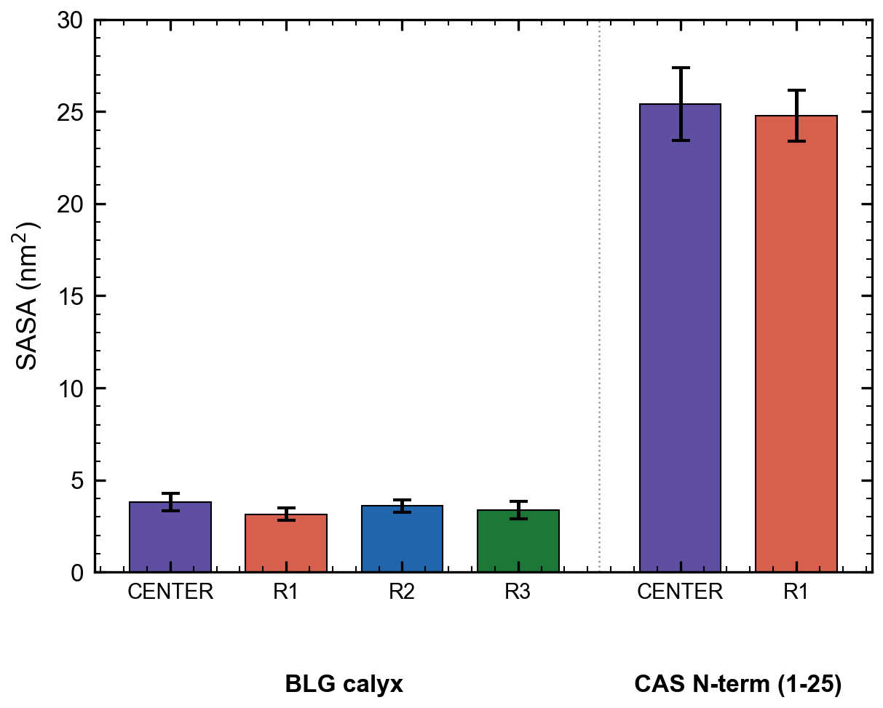

รูปที่ 2: พื้นที่ผิวที่เข้าถึงได้ (SASA) เทียบระหว่าง calyx ของ BLG กับบริเวณปลาย N ของ CASEIN (residue 1-25) ทุก replica ความแตกต่างขนาด ~7 เท่าสอดคล้องกันในทุก replica ของทั้งสองโปรตีน ไม่ใช่ความบังเอิญจากการรันครั้งใดครั้งหนึ่ง
การสัมผัสผิวแทบตลอดเวลาของ CASEIN (99.5% ของเฟรม ทั้งใน CENTER และ R1 เทียบกับรูปแบบการสัมผัสของ BLG ที่เลือกสรรและไม่ต่อเนื่องตลอด 4µs) เป็นความแตกต่างเชิงโครงสร้างที่ชัดเจนซึ่งสนับสนุนชื่อเรื่องเปรียบเทียบโดยตรง: BLG มี calyx ขนาดเล็กที่เข้าถึงได้แบบเลือกสรร ขณะที่สายโซ่ไร้ระเบียบของ CASEIN อยู่ใกล้ผิวสัมผัสอย่างต่อเนื่องโดยบริเวณปลาย N ถูกเปิดเผยตลอดเวลา ค่า Rg ของ R1 ยืนยันรูปแบบการคลายตัว (relaxation) แบบเดียวกับที่เห็นใน CENTER: การหดตัวเริ่มต้นจากโครงสร้างเริ่มต้นแบบยืดของ AlphaFold (~2.85 nm ใน 100 ns แรก) จนคงที่ในช่วง (~2.5 nm) ตลอดที่เหลือของ trajectory เป็นเรื่องน่าอุ่นใจว่านี่คือการคลายตัวที่แท้จริงและทำซ้ำได้ ไม่ใช่ความบังเอิญของโครงสร้างเริ่มต้นเฉพาะการรันของ CENTER พันธะไฮโดรเจนวิเคราะห์เสร็จครบทั้งสอง replica แล้วเช่นกัน และให้ค่าใกล้เคียงกัน (protein-protein 92.0–97.8, protein-water 565.5–575.9, interface water-water 12015.6–12750.5 ค่าเฉลี่ยต่อเฟรม) เป็นการยืนยันอิสระอีกชุดว่าพฤติกรรมที่เห็นใน CENTER ไม่ใช่ความบังเอิญ

3. คำถามสำหรับอาจารย์
- 1. IFSC2026 (เร่งด่วนเรื่องเวลา) — วันปิดรับบทคัดย่อคือ 25 กันยายน 2026 เหลืออีก 14 วันนับจากวันที่รายงานนี้ ยังไม่มีการยืนยันว่าจะเข้าร่วมงานนี้จริงหรือไม่ หรือรูปแบบใด (BLG อย่างเดียวเป็นเรื่องราวที่สมบูรณ์ vs BLG+CAS ที่ยังดำเนินการอยู่) ที่อาจารย์อยากให้ใช้สำหรับโปสเตอร์ ต้องการคำตอบภายในสัปดาห์นี้เพื่อให้มีเวลาเขียนบทคัดย่อ
- 2. คำนิยาม “Secondary SASA” — บันทึกวันที่ 9 มิถุนายนของอาจารย์คลุมเครือระหว่างการตีความแบบ SASA ต่อ secondary-structure-element (คำนวณได้ตอนนี้) กับ ΔSASA เมื่อเกิดการดูดซับ (คำนวณไม่ได้ เพราะไม่มีเหตุการณ์ดูดซับที่สมบูรณ์ในชุดข้อมูลทั้งสอง) เราขอเสนอแบบแรก ขอคำยืนยันสั้นๆ จากอาจารย์เพื่อให้เราสร้างมันได้
- 3. การเทียบกับผลการทดลองในห้องแล็บ — การเปรียบเทียบ “correlation with lab experiment” ควรเทียบกับวรรณกรรมที่ตีพิมพ์แล้ว (สำรวจไว้แล้ว) หรือข้อมูลจากห้องแล็บภายใน (in-house)? เราไม่พบหลักฐานว่ากลุ่มวิจัยมีศักยภาพด้าน tensiometry ภายใน จึงสันนิษฐานว่าเป็นวรรณกรรม ขอความกรุณายืนยัน
- 4. ข้อความ “modify to adsorb” ควรมีความชัดเจน/เจาะจงแค่ไหน? — เรามีข้อมูลสนับสนุนข้อความแบบหลักการออกแบบที่นุ่มนวล (ความไม่เป็นระเบียบ + hydrophobic patch ที่เปิดเผย ช่วยลดพลังงานกระตุ้นสำหรับการดูดซับ) แต่ไม่ใช่ข้อความเชิงเหตุ-ผลที่หนักแน่น เพราะไม่มีชุดข้อมูลใดแสดงเหตุการณ์ดูดซับที่สมบูรณ์ ขอให้อาจารย์ยืนยันว่านี่คือระดับข้อความที่เหมาะสมสำหรับ Paper 1
- 5. การตรวจทานร่างต้นฉบับ BLG-only โดยอาจารย์ร่วม — ยังคงเป็นอุปสรรคหลักที่ขวางการส่งตีพิมพ์ เมื่อใดที่อาจารย์มีเวลาตรวจทาน เราพร้อมแล้ว

หมายเหตุ: ตัวเลขทั้งหมดข้างต้นผ่านการแก้ไข PBC แล้ว และอ่านโดยตรงจากไฟล์ผลลัพธ์ปัจจุบัน ณ วันที่สร้างรายงานนี้ ถือเป็นค่าปัจจุบัน ไม่ใช่ค่าตายตัว หากมีการรัน analysis ใหม่ในภายหลัง

